Внимание всем!
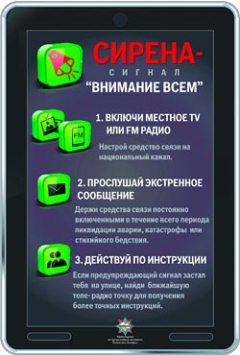
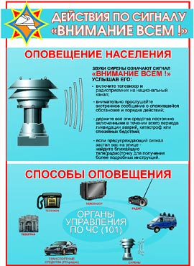
Чрезвычайная ситуация – это всегда реальная угроза жизни и здоровью людей. Отсутствие оповещения в таком случае становится причиной не только паники, но и роста материального ущерба и, что самое страшное, человеческих жертв. И стихийное бедствие, произошедшее в ночь на 7 июля в Краснодарском крае, яркое тому подтверждение. Более 170 погибших и около 5000 пострадавших – таков трагичный итог наводнения, вызванного проливными дождями. Вовремя предупредить местных жителей о надвигающейся опасности помешало техническое состояние системы оповещения, прямое назначение которой заключается в том, чтобы дать населению возможность оперативно принять необходимые меры защиты. Таким образом, возникает вполне оправданный вопрос: что собой представляет и как работает данная система в Беларуси.
Сегодня в стране создана и, что немаловажно, совершенствуется система оповещения на республиканском, территориальном, местном, и объектовом уровнях. Ее основная задача – своевременно донести информацию обо всех видах опасности и о распоряжениях по проведению защитных мероприятий не только до населения, но и до органов управления и сил ГСЧС (государственная система предупреждения и ликвидации чрезвычайных ситуации). Сведения передаются посредством речевых сообщений по радио и телевидению, проводной связи. Включаются также сирены, используются сигналы транспортных средств и уличные громкоговорители.
В первую очередь для привлечения внимания людей подается предупредительный сигнал «Внимание всем!». Узнать его можно по звуку электросирен и других сигнальных средств продолжительностью 3 минуты. Если Вы услышали подобное дома, нужно сразу же включать радиоприемники или телевизоры. В это время передают экстренное сообщение, в котором говорится о произошедшей чрезвычайной ситуации, и даются все необходимые рекомендации для последующих действий.
Если же Вы находитесь на работе, отключите оборудование. Приведите в готовность расположенные на оповещаемой территории узлы проводного вещания, включите радио и телевизионные станции. Расскажите о полученном сигнале остальным и приготовьтесь к прослушиванию речевой информации. Дальнейшее поведение должно определяться непосредственно этими указаниями.
Что касается химически опасных объектов, то здесь имеются свои локальные системы оповещения, технические средства которых должны находиться в режиме постоянной готовности к передаче сигналов и информации. Кроме того, они обеспечивают автоматизированное включение средств оповещения по сигналам территориальной системы централизованного оповещения и от дежурного диспетчера потенциально опасного объекта. С помощью данной системы об опасности информируется не только руководитель и персонал объекта, но и население, попадающее в зону возможного поражения.
Таким образом, при сигнале «Внимание всем!» на момент возникновения аварии, связанной с выбросом аварийно химически опасных веществ, необходимо включить радио и телевизор для получения достоверной информации и рекомендуемых действиях. Закрыть окна, отключить электробытовые приборы и газ. Временное отселение людей из тех жилых домов и учреждений, которые находятся в зоне возможного заражения, планируется заблаговременно по данным предварительного прогноза.
В случае принятия экстренных мер реагирования: когда возможность вывода из зоны ЧС отсутствует, население, проживающее или работающее в непосредственной близости, как правило, не выводится из опасной зоны, а укрывается в жилых (производственных и служебных) зданиях и сооружениях. Проводится герметизация помещений: плотно закрываются двери, окна, вентиляционные отверстия и дымоходы, а имеющиеся в них щели заклеиваются бумагой или скотчем. Используются средства индивидуальной защиты органов дыхания – противогазы. При их отсутствии допускаются ватно-марлевые повязки или другие бытовые вещи, которыми можно прикрыть рот и нос, увлажненные 2,5%-ым водным раствором пищевой соды (для защиты от хлора) или 2%-ым водным раствором лимонной или уксусной кислоты (для защиты от аммиака).
Как уже было обозначено выше, речевые сообщения – это основной способ оповещения населения. Так, скажем, при угрозе наводнения Вы услышите примерно следующее: «Внимание! В связи с ливневыми дождями и резким повышением уровня воды в реке ... ожидается затопление домов по улицам ... (перечисляются). Населению, проживающему в зоне возможного подтопления (затопления), перенести необходимые вещи, одежду, обувь, продукты питания на чердаки, верхние этажи. В случае возможности затопления первых этажей будет передана дополнительная информация. Будьте готовы покинуть дома. Перед уходом отключите электричество, газ, воду, погасите огонь в печах. Не забудьте взять с собой документы и деньги. Оповестите об этом соседей. Окажите помощь детям, престарелым и больным. Соблюдайте спокойствие и порядок. Если вода застанет Вас в поле, лесу, выходите на возвышенные места. Когда это невозможно, заберитесь на дерево. Используйте все предметы, способные удержать человека на воде - бревна, доски, обломки заборов, деревянные двери, бочки, автомобильные шины. Следите за нашими сообщениями». Естественно, другим ЧС соответствуют иные варианты речевых сообщений.
Стать свидетелем подобных чрезвычайных ситуаций не пожелаешь никому, но, к сожалению, стопроцентной гарантии того, что с Вами этого не произойдет дать невозможно, поэтому важно знать, как вести себя в экстремальных обстоятельствах. И самое главное, помните, что ваш основной враг – это паника, которая чаще всего приводит только к негативным последствиям. Держите себя в руках, четко оценивайте обстановку и строго следуйте всем рекомендациям - тогда выход из сложившейся ситуации Вы найдете гораздо быстрее!

Центр пропаганды МЧС

